期中测试答案
- 填空题
1、安培
2、0A、2V、2V、8V
3、$U_{R}=-i_{R}R$ 或 $U=-iR$
4、0.5A、-3.5A、5.5A、1A
5、不变、不变
6、4V、2Ω
7、过渡
- 计算题
1、
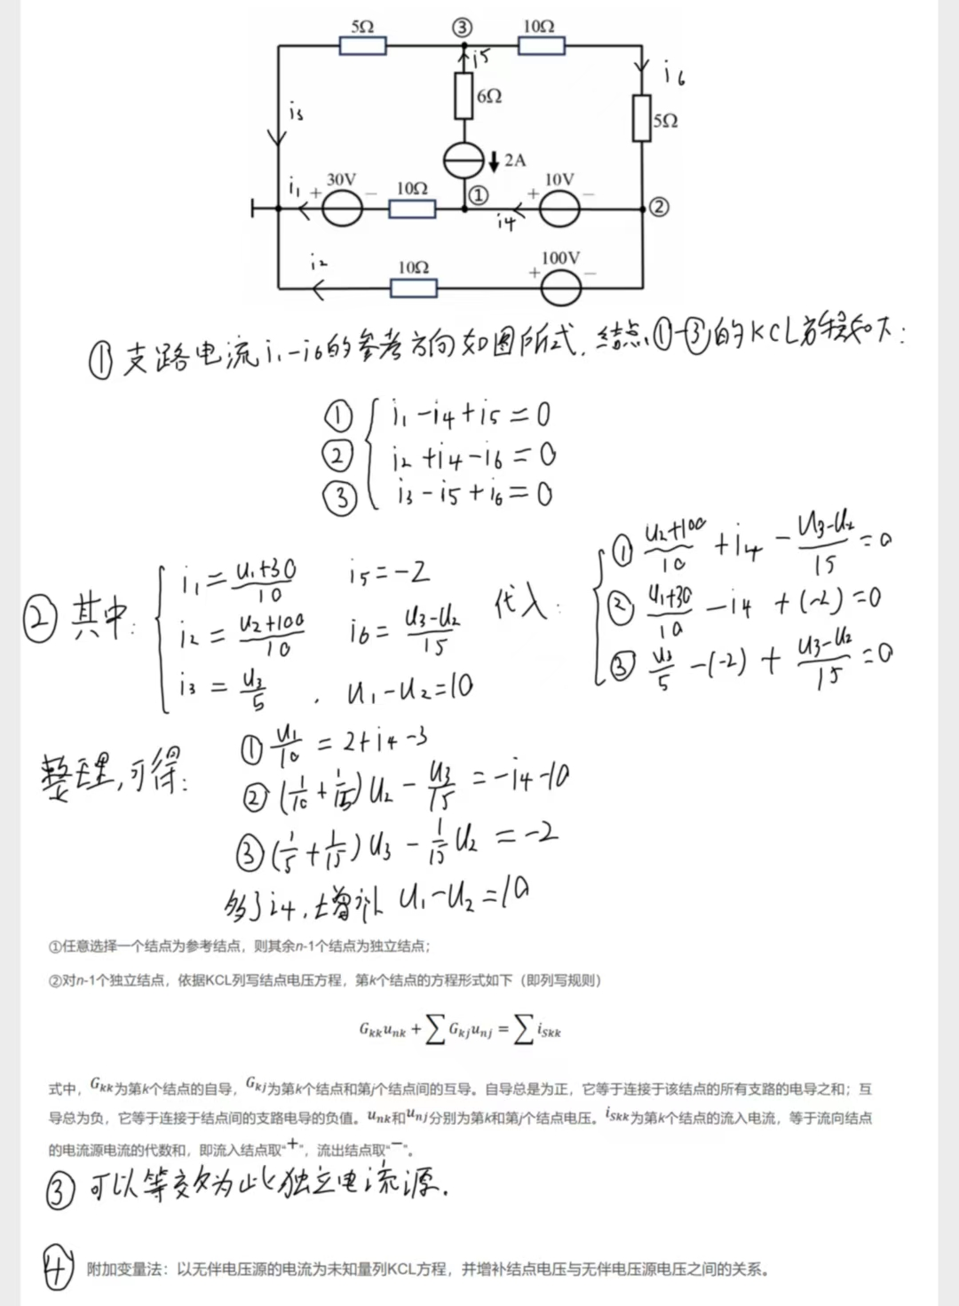
2、
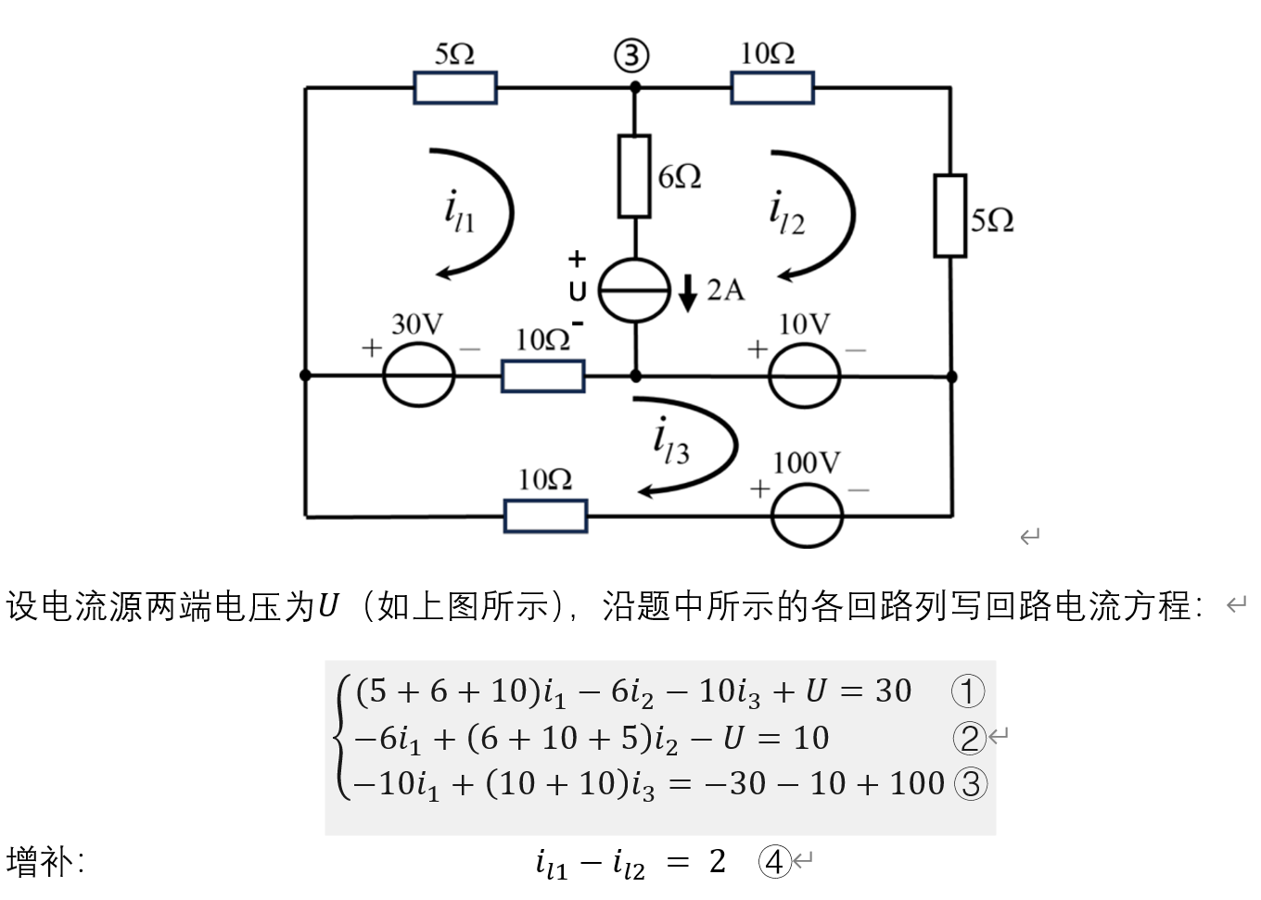
3、
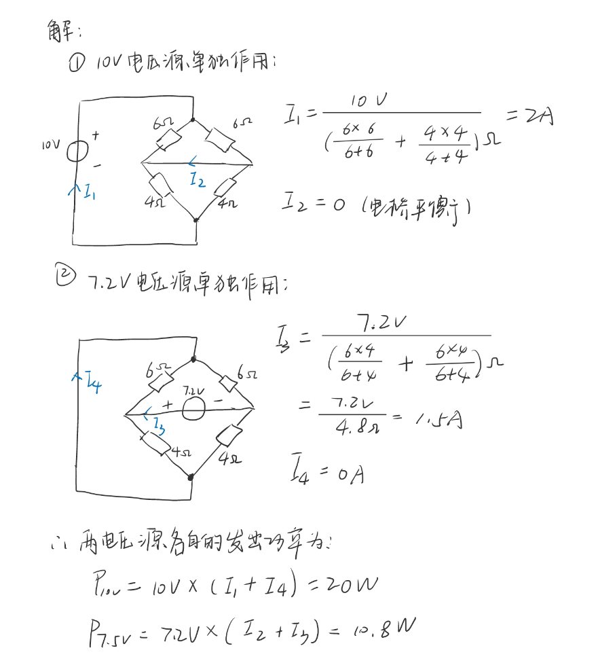
4、
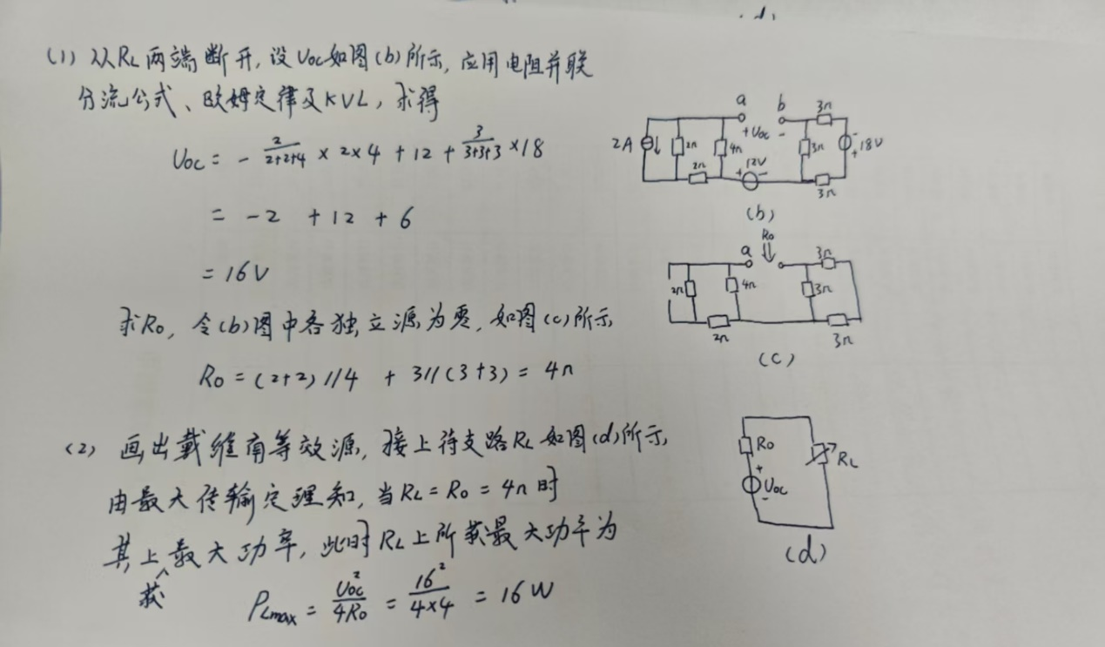
5、
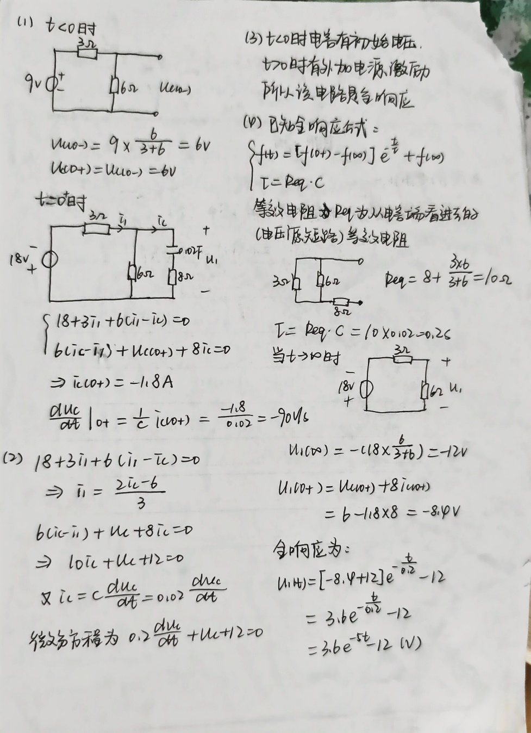
- 电路分析题
1、
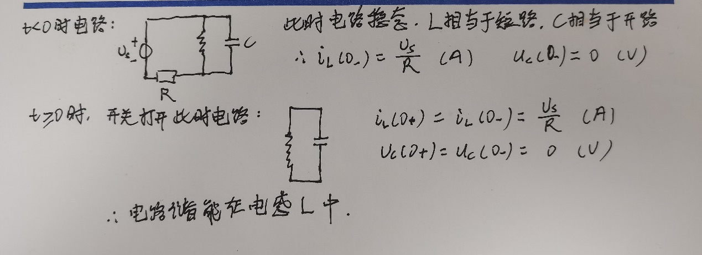 2、


